Ovoce - konzervované výrobky
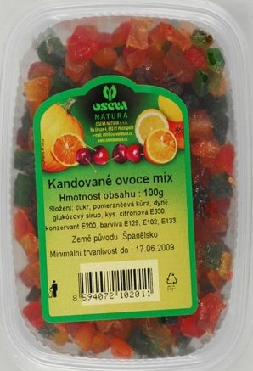
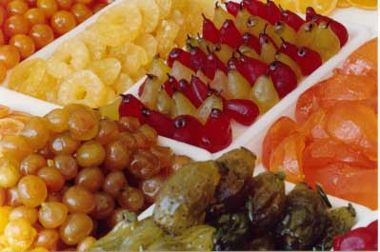
Užívá se zejména:
1) proslazování = kandování
- napuštění ovoce řepným cukrem vytvoří
nepříznivé podmínky pro mikroorganismy
- povařené ovoce se několik dní máčí v cukerném
roztoku, který se postupně zahušťuje dalším cukrem,
celý proces trvá 6 až 10 dní podle druhu ovoce
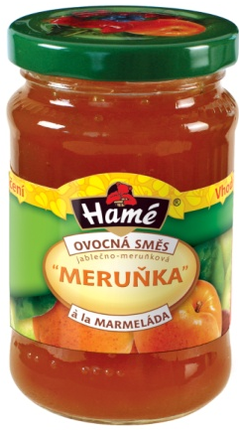
2) zahušťování
- ovocné sirupy - šťávy zahuštěné cukrem
- marmelády - stejnoměrné, bez kousků, dle EU se mohou vyrábět
pouze z citrusů,
z ostatního ovoce se označují jako ovocné pomazánky, směsi ……
- džemy - obsahují kousky ovoce
- povidla - zahušťují se varem a přídavkem cukru
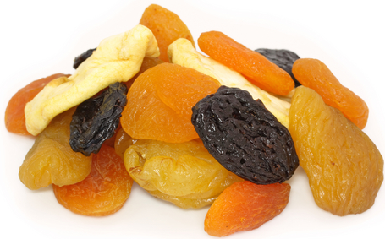
3) sušení
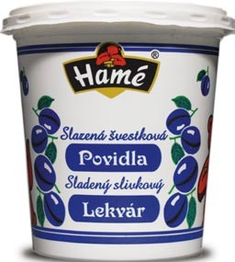
- plody se suší v sušárnách nebo volně
na slunci
- usušené plody se upravují propařováním
nebo olejováním pro zvýšení měkkosti
- barvu lze zvýraznit sířením
- sířené plody je nutno před konzumací - ………………………………………

4) mrazení
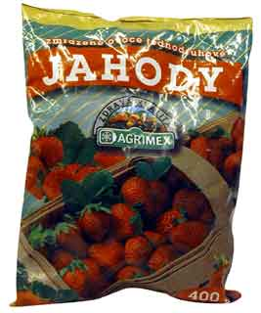
- rychlé zmrazení šokem při teplotách kolem - 40 º C
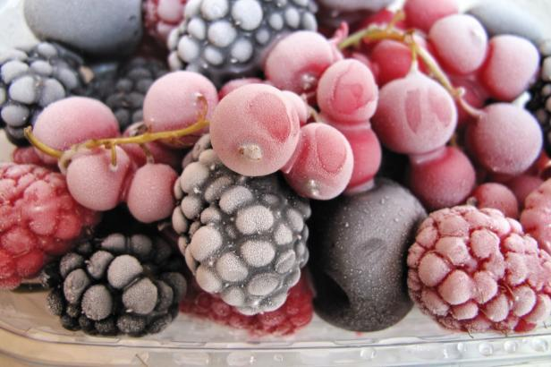
- při rozmrazování z ovoce nevytéká tolik buněčné šťávy
- skladování při - 18ºC
- nesmí být porušen mrazírenský řetězec

5) sterilizace
- při 80 až 100ºC
- ovoce v cukerném nálevu či vlastní šťávě = ........................
- trvanlivost - ……………………………………………….
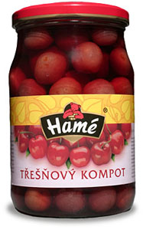
6) nakládání do alkoholu = bowle
- 13% alkoholický roztok zajišťuje trvanlivost

Otázky:
- Proč se kandované ovoce nekazí?
- Jak se provádí kandování?
- Za jakých podmínek se suší ovoce?
- Jaký význam má síření či olejování sušeného ovoce?
- Jak se dle EU označují zahuštěné výrobky z ovoce?
- Jaký je rozdíl mezi marmeládou a ovocnou směsí (pomazánkou)?
- Čím se liší džemy a marmelády?
- Vysvětlete, co je šokové zmrazení ovoce!
- Čím se liší průmyslově zmrazené ovoce od ovoce pomalu zmrazeného v domácnostech?
- Za jakých teplot je nutno skladovat zmrazené ovoce?
- Jaká zásada nesmí být porušena při přepravě a skladování zmrazeného ovoce?
- Jak se vyrábí kompoty?
- Jakou trvanlivost má sterilované ovoce? Zmrazené ovoce?

